关于2019年12月份“高等学校英语应用能力考试”报名的通知

2019年下半年 “高等学校英语应用能力考试”将于12月15日（周日）举行，现将考试报名的相关工作通知如下：
- 考试语种
A级：英语
- 考试时间
1、2019年12月15日（周日）
上午8：50-11：00 英语A级
三、报名资格
（1）A级：面向所有学生。
四、报名考试费
A级：在校生每人每次7元。
五、报名方式
逸仙校区实行网上报名，请辅导员和班主任提醒学生于9月17日（周二）上午8点至10月8（周二）下午3点通过“教学事务服务平台”（http://jxfw.simc.cn/fwpt）报名。逾期不补。
各班班长于10月9日（周三）下午1：00-4：00后到教务科取《高等学校英语应用能力考试报名学生名单》。凭报名单向学生进行收费，并于10月10日（周四）中午12：00～12：55集中至教务科送交考试报名费。
注：各班级须核验考生本人签名的《考生诚信承诺书》。
其它未尽事宜另行通知。
具体网上报名方法请查看校园网说明

教务科
2019.9.16

高等学校应用能力考试网上报名方法

目前高职教学服务平台已进入应用阶段，请学生自主上网（网址：http://jxfw.simc.cn/fwpt）进入“教学事务服务平台”进行英语A级报名。
- 登录：输入用户名：学号 初始密码：8位出生年月日
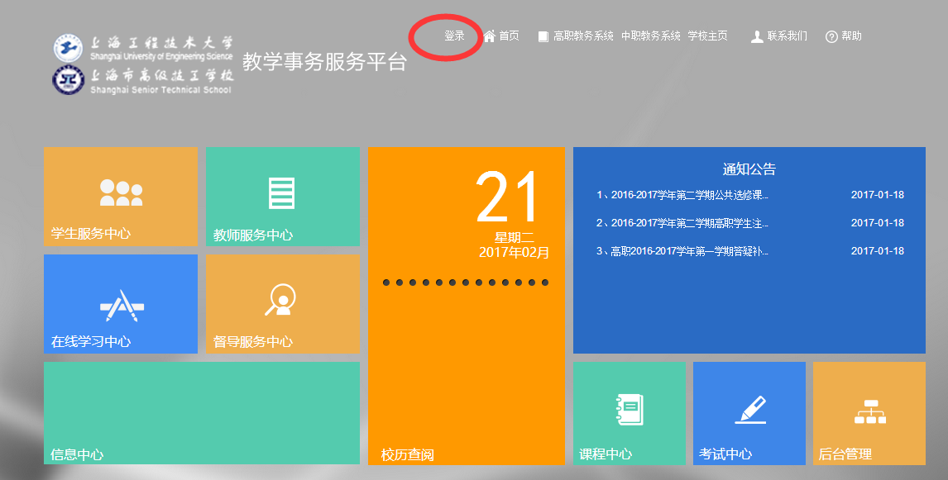

- 成绩查询：进入“学生服务中心”，单击“成绩查询“查询校外考试成绩
- 报名：选择“学生服务”，进入“校外考试报名”，选择“我要办理”
根据教务科的相关报名通知，选择A级报名。
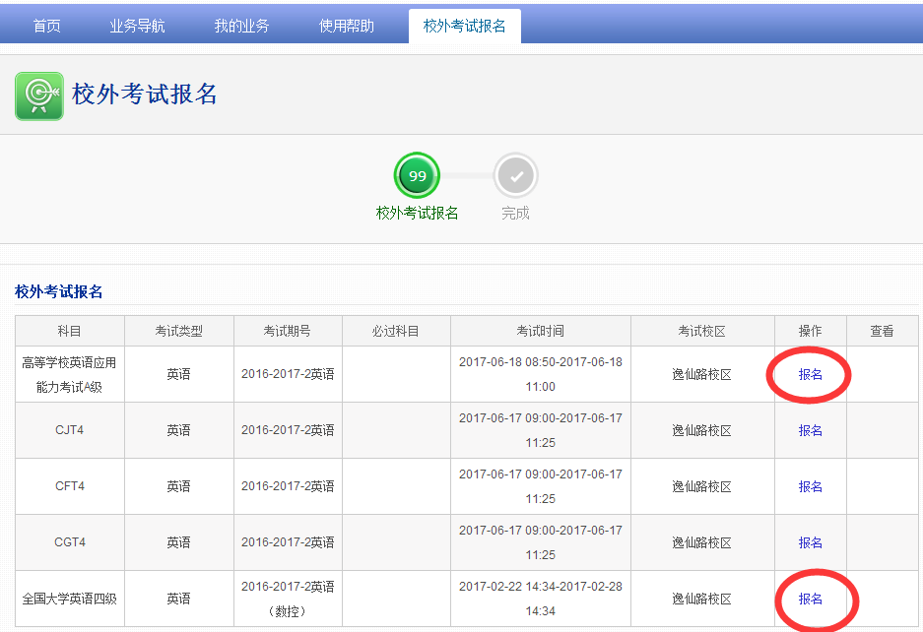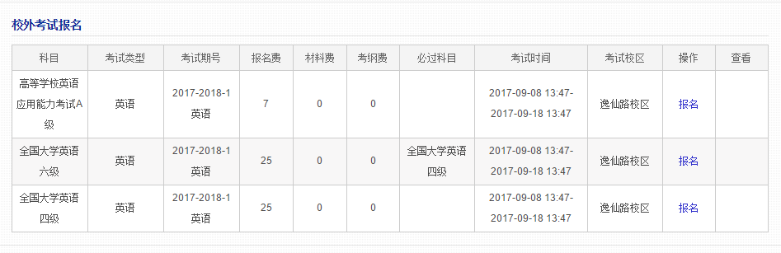
参见报名通知
- 完成报名：确认和完善你的身份信息后，按“提交”结束报名。

